Министерство образования Новосибирской области ГБПОУ НСО «Новосибирский авиационный технический колледж имени Б.С.Галущака»

**СРС № 1**

Тема: понятие о моделях и моделировании

Учебная дисциплина: МДК.02.03 Математическое моделирование

Выполнил:

ст.гр. ПР-21.102:

Воробьев П.А.

Проверил: Оболенцева Т. Д.

2023

**Простое преобразование**

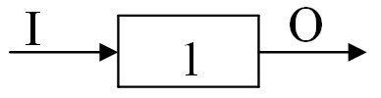

Примером простого преобразования Винера может быть использование обычного вентилятора.

Бытовой вентилятор функционирует очень просто. Принцип работы основан на постоянном вращении вокруг ротора электродвигателя жестко прикрепленных к нему лопастей-лопаток различной формы и размера. При своем вращении они встречают сопротивление воздушных масс, создается перепад давления и, таким образом, происходит формирование воздушного потока.

Такое движение воздуха в помещении вызывает естественное перемешивание холодных и горячих масс воздуха, что вызывает общее понижение температуры и дает ощущение свежести. Чем больше объем циркулирующего воздуха, тем больше чувствуется прохлада.

**Простая сортировка**

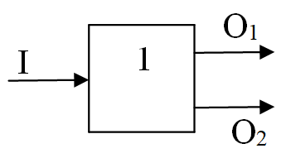

Примером простой сортировки Винера может служить сортировка книг в библиотеке по алфавиту. Предположим, что в библиотеке имеется большое количество книг, различные по авторам и названиям.

Для удобства пользователей, библиотекари решают отсортировать книги в алфавитном порядке (единица измерения - штука). Библиотекари начинают сравнивать названия книг. Если текущее название никак не соотносится с предыдущим, они перемещают книгу на новое место в полке. Если текущее название такое же, как предыдущее, книга остается на своем месте.

Процесс повторяется до тех пор, пока все книги не будут упорядочены по алфавиту.

Таким образом, с использованием простой сортировки Винера в виде названия книги, библиотекари успешно сортируют книги в библиотеке и облегчают пользователю поиск нужного произведения.

**Простой регулятор**



Примером простого регулятора является регулятор температуры.

Простые регуляторы могут использоваться в отопительных батареях, в кондиционерах, в отопительных системах автомобилей для поддержания желаемой температуры. Регулятор анализирует разницу между фактической температурой и уставкой, и рассчитывает оптимальный управляющий сигнал для поддержания комфортной температуры.

**Обратная связь**

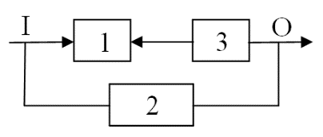

Примером модели системы с обратной связью может быть система шумоподавления в коммуникациях.

Например, есть система связи, через которую передаются сигналы, но на пути передачи возникает шум, которые снижает качество сигнала. Чтобы улучшить качество сигнала, мы можем применить обратную связь Винера.

Блок 1 – блок получения шума (ошибки).

Блок 2 – исполнительный механизм устранения шума

Блок 3 – блок формирования обратной связи

Дуга 1-2 – шум (ошибка)

Дуга 1-3 – обратная связь

После применения обратной связи Винера, мы получаем улучшенный сигнал, в котором эффекты шума снижены. В этом случае, единицы измерения мощности шума и сигнала влияют на коэффициент обратной связи Винера. Обычно, мощность измеряется в ваттах или децибелах.

**Сортировка с обратной связью**

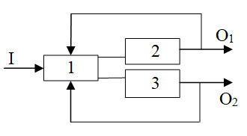

Примером сортировки с обратной связью Винера является система рекомендаций музыки в музыкальном стриминговом сервисе.

Когда пользователь пользуется сервисом, он может прослушивать различные композиции и альбомы, оценивать их понравившимися или добавлять в свой список любимых треков. Систему сортировки с обратной связью можно использовать для адаптации рекомендаций под конкретного пользователя.

Например, если пользователь предпочитает слушать музыку в жанре рок, то алгоритм сортировки Винера будет учитывать эту информацию и предлагать ему больше рок-композиций. Кроме того, если пользователь часто ставит лайки или добавляет в избранное треки определенных исполнителей, то эти исполнители будут иметь больший вес при сортировке рекомендаций.

Использование сортировки с обратной связью Винера позволяет создать более персонализированный опыт для каждого пользователя и увеличить шансы на то, что он найдет контент, который ему действительно интересен и понравится.

**Система с автоматическим изменением целей**

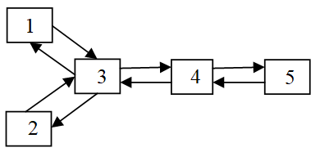

Примером сортировки с автоматическим изменением целей Винера является робот-пылесос.

У нас есть робот-пылесос. Наша цель - заставить его максимально эффективно очищать помещение.

Для этого мы устанавливаем определенные параметры для робота-пылесоса, такие как время работы, площадь помещения и уровень загрязнения

Робот-пылесос оснащен различными датчиками и алгоритмами. Сенсоры определяют наличие пыли и грязи на полу, а также помогают определить полную поверхность уборки. По мере перемещения по помещению, робот-пылесос обновляет свои цели в соответствии с изменением уровня загрязнения и степени покрытия пола.

Один из способов сортировки, используемый роботом-пылесосом, основывается на алгоритмах, которые позволяют ему определять самые грязные участки пола и уделять им больше внимания. Например, если робот-пылесос обнаруживает участок с пятнами или большим количеством пыли, он может автоматически изменить свою цель и провести более глубокую и тщательную уборку на данном участке.

В итоге, робот-пылесос способен эффективно сортировать задачи и изменять свои цели в соответствии с условиями помещения. Это позволяет ему достичь наибольшей эффективности в уборке и обеспечить максимальную чистоту полов.

**Система с сознательным изменением целей**

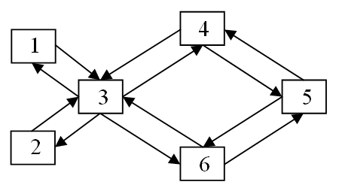

Примером системы с сознательным изменением целей Винера является сеть магазинов Wildberries:

Первый блок - рецептор — это отдел маркетинга, который отслеживает изменения в потребительском спросе на товары и услуги, которые предлагает сеть магазинов Wildberries.

Второй блок - эффектор — это отдел продаж, который отвечает за продвижение и продажу товаров и услуг в сети магазинов Wildberries.

Третий блок - принятие решений — это процесс принятия решений о том, какие товары и услуги следует продавать, какие цены устанавливать, какие маркетинговые кампании запускать и другие стратегические решения, основываясь на изменениях в потребительском спросе и других факторах.

Четвертый блок - память — это система учета и хранения данных о заказах, поставках, складах и других важных информационных ресурсах для эффективного управления логистическими процессами в сети магазинов Wildberries.

Пятый блок - переработка информации — это процесс анализа и обработки данных из памяти для выявления тенденций, прогнозирования потребностей и оптимизации логистических процессов в сети магазинов Wildberries.

Шестой блок - сознательное изменение целей — это процесс пересмотра целей компании в соответствии с новыми условиями, такими как изменения в потребительском спросе, конкурентных условиях и экономической ситуации.

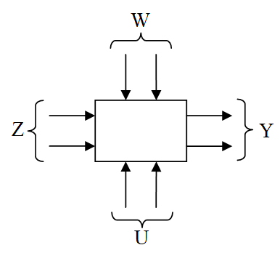**Модель «черного ящика»**

Примером модели "черного ящика" Винера может быть использование электронных весов в супермаркетах.

Весы в супермаркете — это модель "черного ящика", так как мы не знаем точно, как они работают или какие компоненты используются для измерения веса. Однако мы можем измерять и записывать его вес, а затем использовать полученные данные для оплаты продукта на кассе.

Единицей измерения в данном случае может быть килограмм или грамм, которые используются для точного измерения веса продукта. В дополнение к единице измерения веса, весы также могут предоставлять и другие данные, такие как стоимость продукта или штрих-код товара для последующей обработки на кассовой машине.

Модель "черного ящика" Винера в этом примере предполагает, что мы не знаем внутреннюю структуру весов, как они измеряют вес или какие алгоритмы используются для обработки данных. Но мы можем полагаться на наблюдаемый результат, который предоставляют весы, и использовать его для функционального использования - оплаты продуктов на кассе.

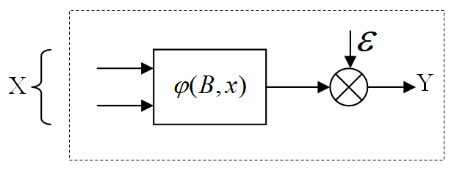**Модель с «фильтром»**

Примером данной модели с «фильтром» может быть производство космических спутников.

Входными параметрами модели могут быть масса, размеры, материалы, системы связи и датчики спутника, а также специальное оборудование, рабочие и ученые, которые будут его проектировать и запускать в производство.

Эпсилон, т.е. белый шум влияет на выход, обычно это брак, который не мог зависеть от рабочих и ученых и не может быть предсказан. Например, могли отключить электричество, или сломалось оборудование.

Выходными параметрами являются сами спутники, с заданными характеристиками, такими как масса, размеры, системы связи, датчики и другие компоненты.

Таким образом, модель с фильтром Винера в производстве космических спутников помогает управлять и контролировать входные параметры, а также учитывает эпсилон, т.е. случайные факторы или непредсказуемые проблемы, которые могут возникнуть в процессе производства. Она снижает вероятность брака и позволяет достичь требуемого качества и характеристик спутников.